1. ________ je osnovna jedinica građe i funkcije svih živih bića.

2. Delovi ćelije su:
A. Citoplazma
B. Nasledni materijal
C. Ćelijska membrana
D. Svi navedeni

3. ________ je najveća organela u ćeliji.
A. Endoplazmatični retikulum
B. Jedro
C. Lizozom

4. _______ su strukture građene od RNK i proteina.
A. Lizozomi
B. Centriole
C. Ribozomi

5. Centriole imaju funkciju u formiranju deobnog vretena.
A. Tačno
B. Netačno

6. ________ imaju funkciju u sintezi proteina.
A. Lizozomi
B. Ribozomi
C. Hloroplasti

7. Embrionalne matične ćelije se nalaze u:
A. Organima ljudi i životinja
B. Placenti
C. Blastocistu

8. Embrionalne stem ćelije specijalizacijom daju različite vrste ćelija.
A. Tačno
B. Netačno

9. Telesne (adultne) stem ćelije su malobrojne.
A. Tačno
B. Netačno

10. _________ je naelektrisanje na membrani svih živih ćelija.
A. Aktivni transport
B. Membranski potencijal mirovanja
C. Nadražljivost

11. ________ je sposobnost ćelije da reaguje na draž.

12. _________ je sposobnost ćelije da se grči i opruža.
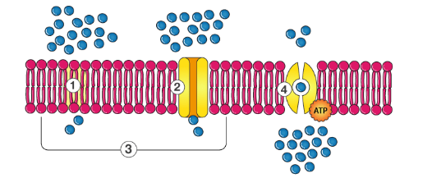
13. Na fotografiji iznad prikazan je:
A. Nervni impuls
B. Provodljivost nervne ćelije
C. Transport kroz ćelijsku membranu

14. _____ sistem ima funkciju obrade i dešifrovanja informacija.
A. Čulni
B. Nervni
C. Limfni

15. Koja je funkcija hipotalamusa?
A. Prijem informacija od pojedinih čula
B. Regulacija telesne temperature
C. Centri za učenje, mišljenje i govor se nalaze u hipotalamusu

16. Deo mozga koji se naziva čvor života je:
A. Kora velikog mozga
B. Produžena moždina
C. Međumozak

17. Nivo šećera je primer ______ parametara unutrašnje sredine.
A. Fizičkih
B. Hemijskih

18. Aktivan transport:
A. Zahteva potrošnju energije
B. Ne zahteva potrošnju energije

